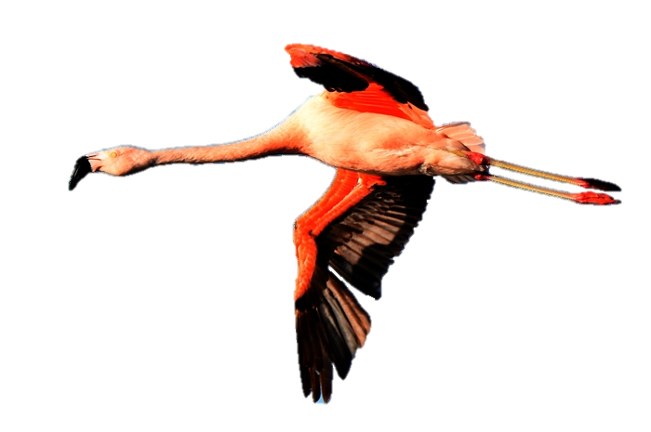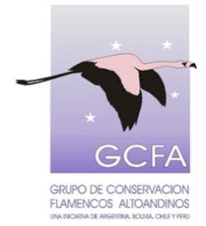

**IUCN: Casi Amenazado, CITES: Apéndice II**

**EL FLAMENCO AUSTRAL o PARIHUANA COMUN**

***(Phoenicopterus chilensis)***

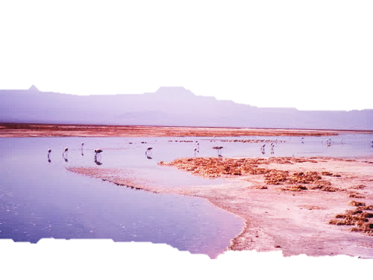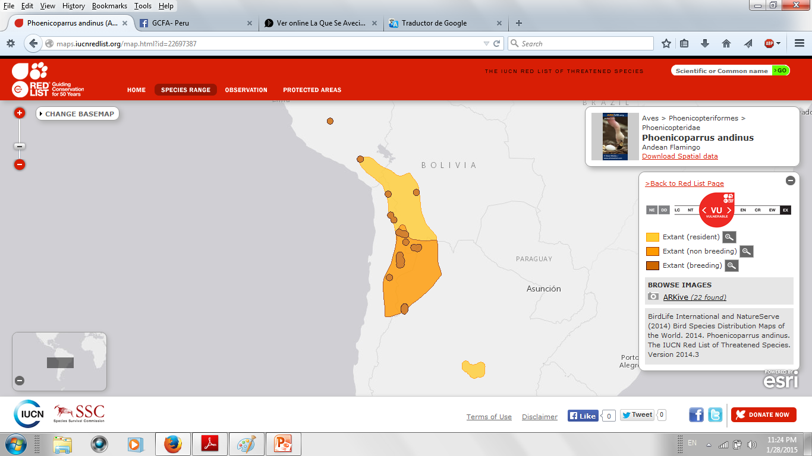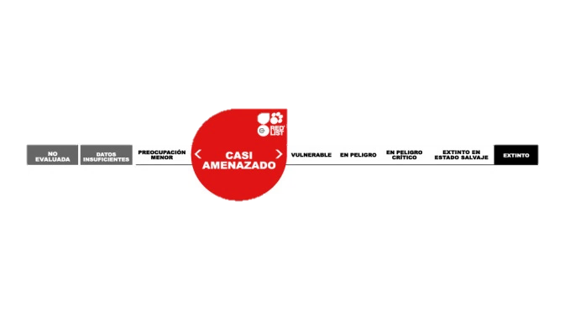

**Textos y Diagramación:** Enver Ortiz (CORBIDI)

**Revisión Técnica:** Omar Rocha (GCFA)

**Referencias:** **Distribución y Desplazamientos**: Arengo, F., P. Marconi, A. L. Sureda. 2014. Network of priority wetlands for flamingo Conservation: A regional strategy for site-based Conservation. III International Flamingo Symposium. **Características e Identificación:** Lee, R. y B. Hughes. 2014. The IUCN Flamingo Specialist Group; history, accomplishments and the future directions. III International Flamingo Symposium. **Alimentación:** Hurlbert, S. H. 2014. Flamingos of the Central Andes: Diets, Feeding Behavior, Egg Harvesting and Disappearing ice islands. III International Flamingo Symposium. **Cronología del Evento Reproductivo:** Rodríguez, E. (ed.). 2005. Flamencos altoandinos *Phoenicoparrus andinus* (Philippi, 1854), *Phoenicoparrus jamesi* (Sclater, 1886) y *Phoenicopterus chilensis* (Molina, 1782), en el Norte de Chile: Estado actual y plan de conservación. Corporación Nacional Forestal, CONAF. Antofagasta, Chile. **Conservación & Acciones** y **Amenazas:** IUCN. 2018. IUCN Red List of Threatened Species. Version 2018. [www.iucnredlist.org], 08 January 2020. **Anillamiento:** Rocha, O., S. Aguilar, N. Amado. 2014. Result on the banding program in the high Andean flamingos (*Phoenicoparrus jamesi* y *P. andinus*). III International Flamingo Symposium. **Red de Humedales de Importancia del GCFA:** Marconi, P. 2007. Proyecto Red de Humedales Altoandinos y ecosistemas asociados, basada en la distribución de las dos especies de Flamencos Altoandinos. Grupo de Conservación Flamencos Altoandinos. Libro de Gestión

Sostenible de Humedales, Castro Lucic, M. y L. Fernández Reyes (editores) pp. 211-226. Lima, Enero 2020

# Amenazas

*Población estimada:* ***290,000 – 300,000*** *ind.*

*Tendencia poblacional:* ***Decreciente***

*Año de Evaluación****: 2014***

# Alimentación

***Residente***

***No reproductivo***

***Reproductivio***

# Distribución y Desplazamientos

# Conservación y Acciones

***Desplazamientos Cortejo nupcial Formación de parejas Construcción de nidos Cópulas Postura Eclosión/Cuidado Parental Agregación infantil Dispersión***

**May Jun Jul** **Ago Sep Oct Nov Dic Ene Feb Mar Abr**

# Cronología Del Evento Reproductivo

|  |  |
| --- | --- |
| **Especie** | ***P. chilensis*** |
| **Tipo de Presa** | **Artemias, larvas de quirómidos, anfípodos braquiópodos, copépodos** |
| **Long. de Presa (μm)** | **500 – 10,000** |
| **Velocidad de caminata** | **Rápido** |
| **Salinidad (g/L)** | **0.1 - 300** |

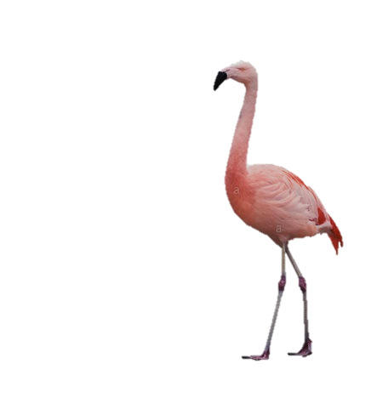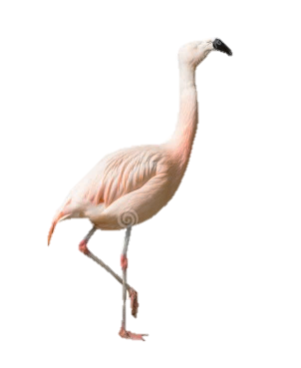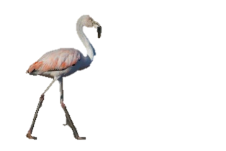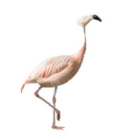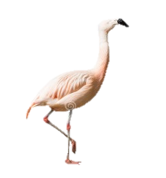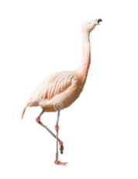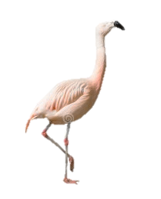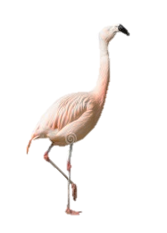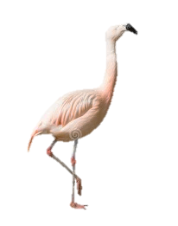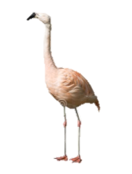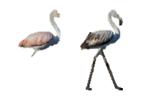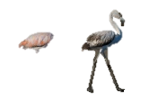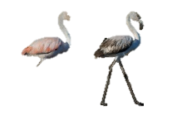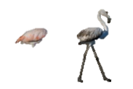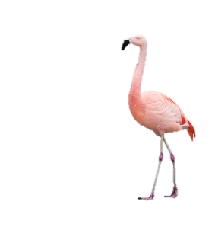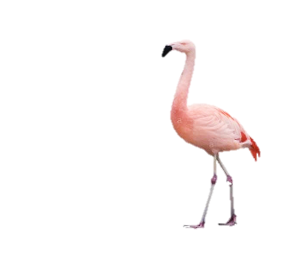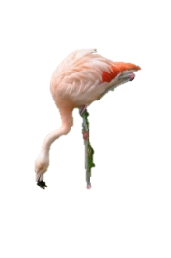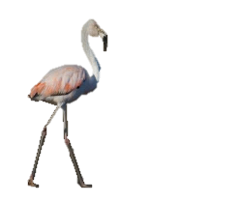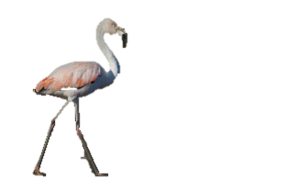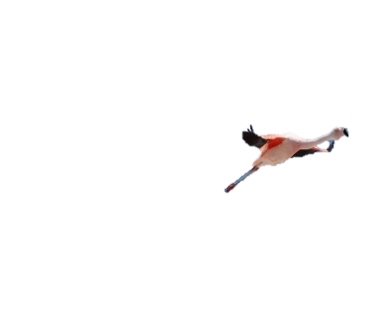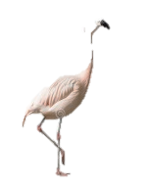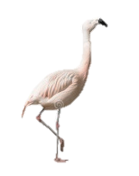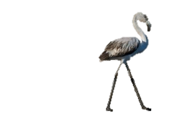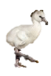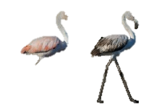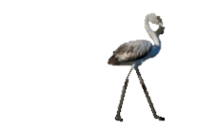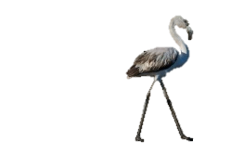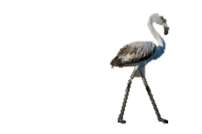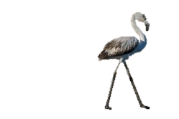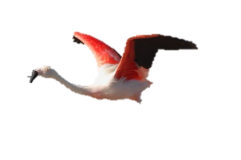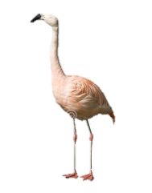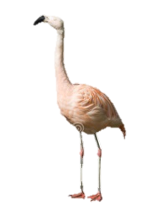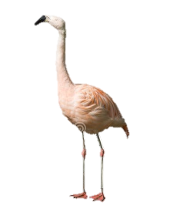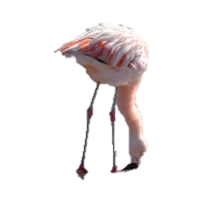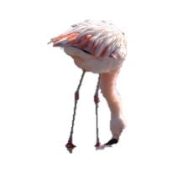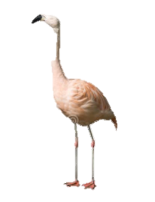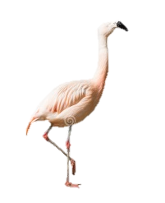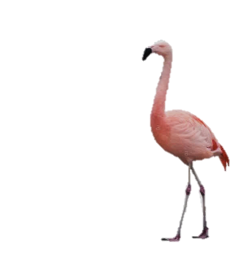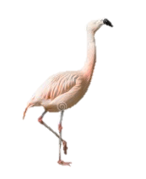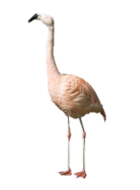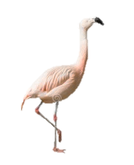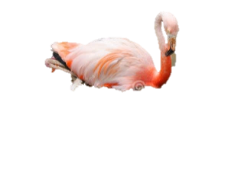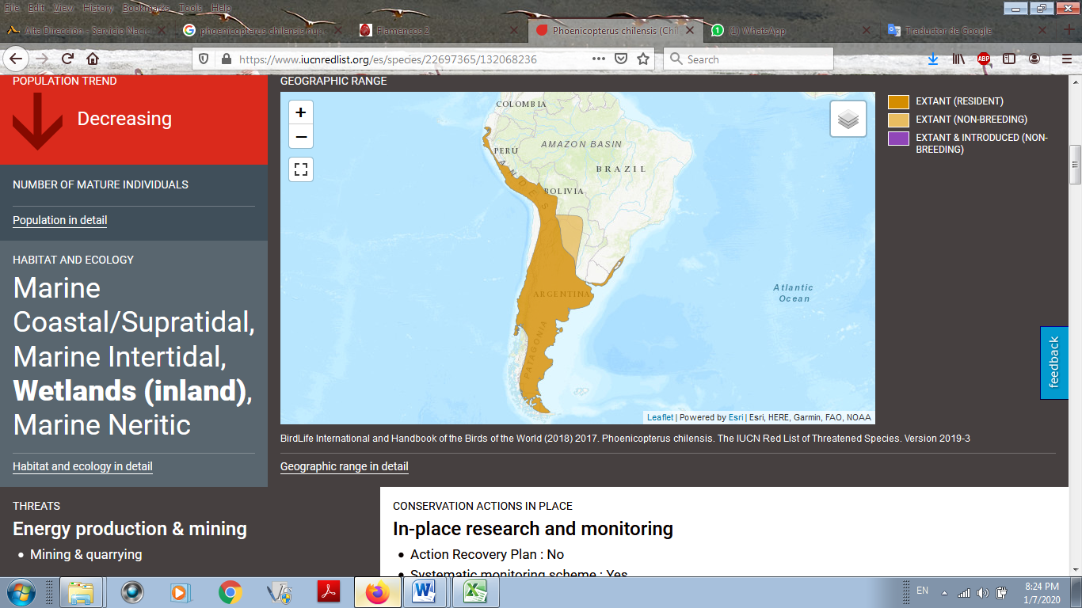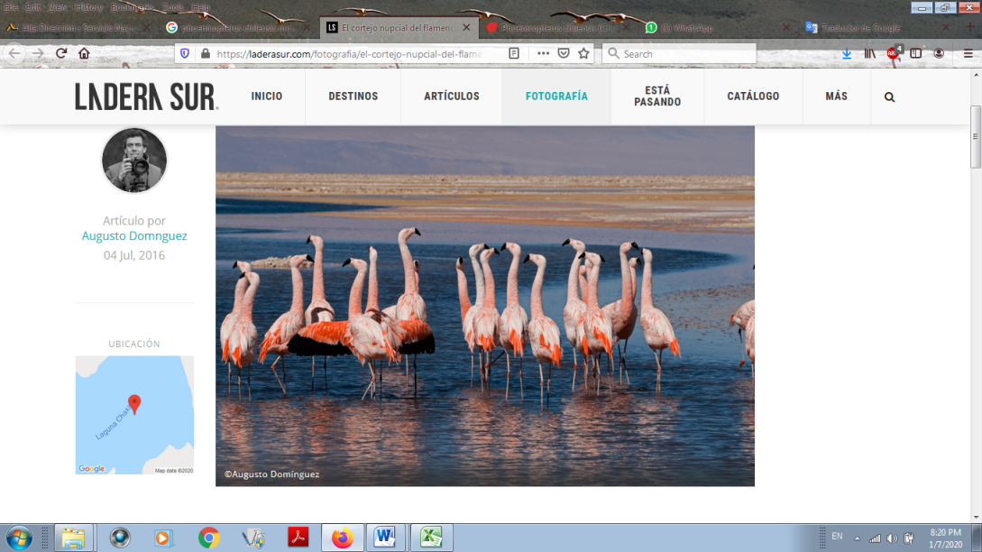

Tibia y tarso: **Gris** o **Verde grisáceo**

# Red de Humedales de Importancia del GCFA

* *Son unidades de censo que puede incluir más de un humedal,**que**alberga el 1% de la población global en algún momento del año y/o colonias de reproducción.*
* *Buscan el manejo sustentable e integrado, están situados en Argentina, Bolivia, Chile y Perú.*

Base del pico y Lores: **Gris** en juveniles y **Blanco** en inmaduros y adultos

Plumaje corporal: **Grisáceo** y **Rosado**

Articulaciones y pie: Son **Rosa** o **Naranja salmón**

***Se encuentran en los lagos salinos del altiplano andino y en humedales costeros de Sudamérica, al igual que las otras dos especies de flamencos, también se desplazan hacia lagos de menor altitud en la temporada no reproductiva. Hay registros de reproducción a nivel del mar en norte y sur del Perú. (IUCN, 2018)***

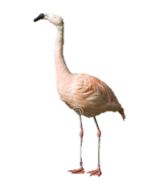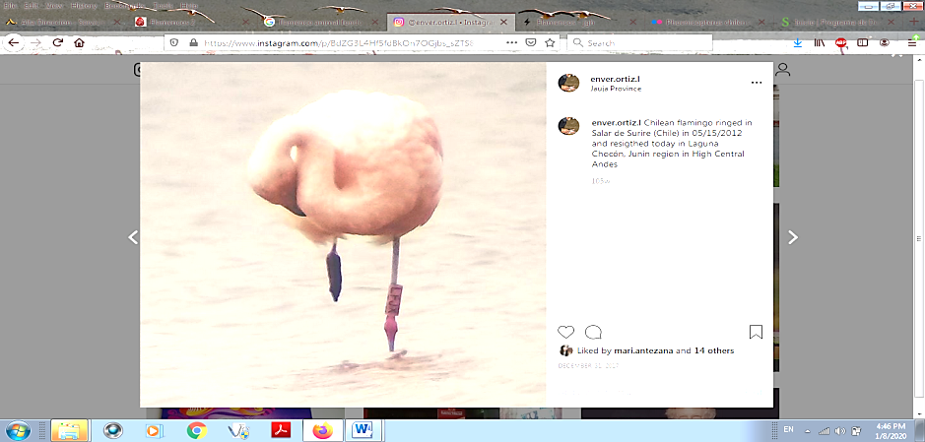

**LFJX**  Anillado el 15-05-2012 en el Salar de Surire (Norte de Chile) Recuperado el 30-12-2017 en la Laguna Chocón (Centro de Perú) **Edad: 5 años y 6 meses Distancia: + 1 100 km al norte**

® Enver Ortiz

# Sobre el anillamiento del Flamenco austral

***Desplazamientos Invernales***

***Reproductivos***

Plumaje reproductivo: **Rosa encendido** en casi todo el cuerpo, la intensidad de la coloración dependerá de la edad del individuo

Plumas de vuelo (Primarias) poco visibles: de color **Negro**

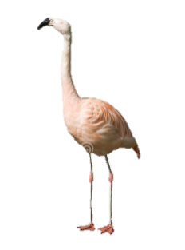

***Adulto***

# Características e Identificación

***Inmaduro***

***Juvenil***

* *La ganadería y agricultura extensiva asociada a los humedales pueden tener un efecto negativo sobre el hábitat.*
* *La actividad minera y la demanda asociada para el agua, así como el turismo son otras amenazas****.***